2017上半年教师资格证面试真题及解析：小学语文（第二批）
小学语文教师资格证面试真题——《惊弓之鸟》
一、考题
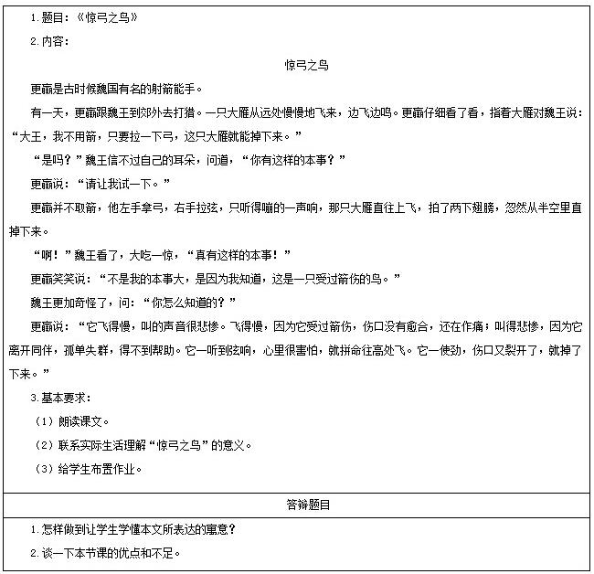
二、考题解析
小学语文《惊弓之鸟》主要教学过程及板书设计
教学过程
(一)猜成语导入
导入语：中华民族是一个有着五千多年文明的伟大民族，在浩如烟海的文学世界里，有一颗永不磨灭的璀璨明珠，那就是──成语。成语对于我们的口头和书面表达有着不可缺少的作用。同学们，你能猜出这是说的哪个成语吗?(出示成语释义)你还知道哪些成语?
今天，我们就来一个成语故事——“惊弓之鸟”。跟老师一起书空课题，齐读课题。
(二)通读课文，整体感知
1.检查预习，顺通生字词。
2.初步感知文章大意：课文写到几个人物?主要写谁?为什么?
(三)精读课文，深入赏析
1.检查提问：那是一只怎样的鸟?你从课文的哪里知道的?
2.你还懂得了什么?
(1)“惊弓之鸟”是指害怕弓弦响的大雁。从哪里看出那只鸟害怕弓弦响?你是从课文的哪个自然段知道的?(第5自然段)
(2)朗读前指导：读课文不仅要读得正确、流利，还要读得有感情。要学会“过电影”，想象课文描写的情景。
自由读第5自然段，说说你读的时候，脑子里出现了什么样的情景。你看到了什么?听到什么?
(3)这一段有两个“直”，意思一样吗?
出示句子：“只听嘣的一声响，那只大雁直往上飞，拍了两下翅膀，忽然从半空里直掉下来。”
(教师在黑板上画出示意图，让学生理解，“直往上飞”的“直”是一个劲的意思，“直往下掉”的“直”是垂直的意思。)
(4)朗读指导：语速要快稍快，紧张一点。
指名读，强调两个“直”字。生用手势配合表演。全班同学边读句子边演示。
(5)“看到这样的情形，魏王大吃一惊”，同学们自由朗读6—8自然段。
①联系上下文理解“大吃一惊”的意思。与“惊弓之鸟”的“惊”相比较，联系第8自然段，了解“惊”是非常奇怪的意思。(告诉学生，联系上下文也是理解词语的一种方法。)
②有感情地朗读课文，读出魏王奇怪的语气。(强调“啊!”读“á”，抓住“啊”“大吃一惊”“更加”等词语。)
3.更羸为什么一看就知道这是一只受过箭伤的鸟，而且迅速作出判断，不用射箭，只要拉一下弓弦，就能使大雁落下来?你是从课文的哪个自然段知道的?
(1)请同学们自由朗读第九自然段，投影仪出示：想想更羸说的话，哪些讲的是他看到的、听到的?哪些是他的分析?他是怎样一步一步分析的?这个自然段主要讲了什么?
(2)四人小组讨论交流。
(3)检查自学情况。
4.为什么一起打猎的其他人没有想到这个办法?更羸真正的本领是什么?
(四)拓展延伸
这个成语故事告诉我们什么道理?
(五)小结作业
“惊弓之鸟”可以比喻怎样的人?想一想身边或书里读过的故事中，有没有类似“惊弓之鸟”的人。说说你的见闻和感受。
板书设计
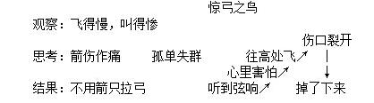
答辩题目解析
1.怎样做到让学生学懂本文所表达的寓意?
【参考答案】
在本节课教学中，以“更羸是古时侯魏国有名的射箭能手”为突破口，引导学生深思探究，为什么说更羸是射箭能手?为什么“嘣”的一声能置大雁于死地? 更羸的本事到底高明在何处?通过这些问题的探究，引导学生一次又一次地深入文本，寻求答案。在质疑中讨论，在讨论中质疑，明白更羸“观察——分析——判断”的思维过程。
在教学中一定要鼓励学生积极地思考，让学生会追溯、发散，让学生在鼓励和期望中不断思考，不断寻找。对“惊弓之鸟”寓意的揭示，可以引导学生说出自己的看法，再通过示范引导学生用“惊弓之鸟”这个词语练习说话。在这一系列的活动中明白寓意。
2.谈一下本节课的优点和不足。
【参考答案】
(1)优点：
①把学习的主动权始终还给学生。导入环节猜成语，激发学生学习兴趣;在新课讲授的各个环节，以学生为主体，让学生多读、多思、多说。
②注重了朗读。阅读教学要以读文本，要让读书声成为课堂的主旋律。整堂课我采用多种阅读方法，在阅读中让学生理解文章内容。
(2)不足：
①教材在更羸的分析之后戛然而止，魏王听了之后会有什么反应呢?这成为了教材的留白之处，运用这个空白，可以引导学生说说魏王可能还会说些什么，也可以作为课后的一个拓展。
②在理解更羸说大雁死亡的原因时，也可以设计一个与文本对话的环节，让学生入情入境了解大雁死亡的原因，想大雁之所想，悲大雁之所悲，通过这种独特的感悟，去理解更羸的分析。
​

